厦门市国祺中学2016年南音特长生
招 生 方 案

厦门市国褀中学是厦门市非遗进校园南音中学示范校。国祺中学作为全市（南音）特色学校、厦门市优秀社团、厦门市闽南文化生态保护实验区建设工作先进单位，多年来以“南乐奇葩”为依托，拓展艺术教育，构筑校园特色文化。近年来，通过南音普及教学和南音队的学习训练，我校南音教学硕果累累，在市区南音唱腔比赛、市区中小学曲艺比赛中屡获佳绩。我校南音社团在2014年全国第四届中小学生艺术展演中荣获一等奖，曾参加厦门卫视戏曲春晚表演，福建电视台、厦门电视台多次做过宣传报道。几年来不断向高校输送南音专业人才，2006年至今我校每年都有学生考入泉州师院南音本科班、集美大学音乐系等专业艺术院校。学校南音教学取得的成效，已得到专家和社会各界的肯定，经市教育局批准，2016年我校面向同安区、翔安区招收南音特长生5人。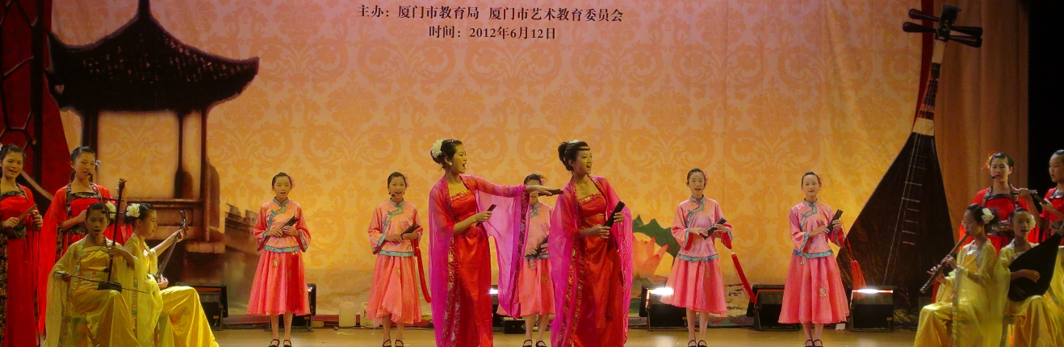
一、办学宗旨
全面贯彻党的教育方针，在严格执行省教育厅颁发的课程标准的前提下，适量增加南音专业课程，培养“合格+特长”的学生，为高等艺术院校及普通院校的相关专业输送人才，全面提升校园艺术氛围，提高学生的艺术素养。
二、招生计划
2016年，我校面向同安区、翔安区招收5名符合普通生报名条件且初中阶段均在学籍校实际就读的有南音专长的学生。
三、报名资格与办法
1、报名资格：
具有南音兴趣爱好特长和一定声乐、民族乐器基础的初中毕业生均可报名。
2、报名时间：2016年4月28日---5月5日
3、报名办法：
（1）直接到我校教务处报名,请填写《2016年厦门市国祺中学南音特色班报名表》（报名表可在国祺中学网站http://www.xmgqzx.com/下载,或到教务处索取），并交两张本人近期一寸免冠相片。
（2）完整填写报名表，连同本人相片及获奖证书电子版以附件形式发送至电子邮箱1159537391@qq.com，如于5月5日未见回复，请联系05923572760。
4、报考注意事项：每位考生只能报考一所学校、一个项目，不得兼报。
四、专业测试 ：
2013年9月1日至2016年4月30日前获得市级南音唱腔比赛、民族乐器比赛、声乐比赛获奖的个人或团体主要成员可获3分加分。考生专业测试安排如下：
1、考试时间：2016年5月9日下午3:00；
2、考试内容：
（1）、南音歌曲演唱（可以自弹唱）。
（2）、民族乐器演奏（3分钟内）
（3）、歌曲演唱（无伴奏清唱）
以上内容可三选一
3、合格分数线：统一合格分数线60分（总分100分）
4、测试办法：由同安区教育局统一组织的音乐特长生测试。
5、测试地点：厦门市国祺中学音乐室
6、成绩公布：5月10日在同安区教育局网站和学校网站同时公布专业测试成绩合格考生的名单，5月12日将特长测试合格名单（含电子版）报市招办备案。
五、录取办法
1、参加同安区教育局统一组织的专业考试，成绩合格；
2、参加厦门市统一组织的中考，成绩达到厦门市国祺中学中招最低录取分数线的80%且第一志愿报考国祺中学，按专业成绩由高到低择优录取（详见厦教综〔2016〕1号《厦门市2016年高中阶段各类学校招生工作方案》）。
3、特长生一经录取，应按学校要求发展音乐特长生方向。

六、收费
南音特长学生的收费标准与普通班级学生收费标准相同。
七、招生热线
05923572760（教务处），18906001002（吴老师）、
13859939899（林老师）、13950143445（郭老师）
传真：7112133

厦门市国祺中学
2016年4月26日

